**高二年级生物第10课时《细胞代谢（第1课时）》评价题**

1．人体组织细胞从周围组织液中吸收甘油的量主要取决于

A．细胞膜上载体蛋白的数量 B．组织液中甘油的浓度

C．细胞膜上载体蛋白的种类 D．细胞中ATP的数量

2．下列关于酶的叙述，正确的是

A．所有的酶都是蛋白质

B. 酶与无机催化剂的催化效率相同

C．酶提供了反应过程所必需的化学能

D．催化生化反应前后酶的性质不发生改变

3. 下列有关腺苷三磷酸（ATP）的叙述，正确的是

A．ATP中的A代表腺嘌呤

B．ATP是一种大分子高能磷酸化合物

C．ATP水解形成ADP时释放能量和磷酸基团

D．ATP与ADP的相互转化无需酶的催化

4．酵母菌进行有氧呼吸和无氧呼吸的共同终产物是

A．CO2 B．H2O C．酒精 D．乳酸

5．利用纸层析法可分离光合色素。下列分离装置示意图中正确的是

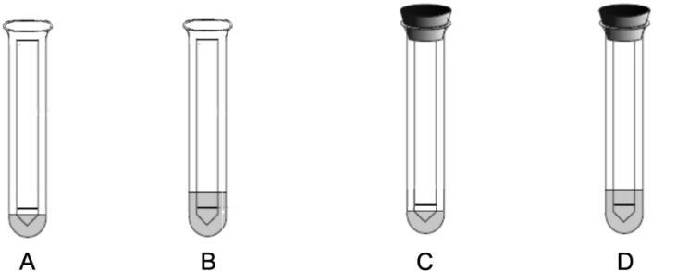

A B C D

6.秋季的北京香山，黄栌、红枫、银杏等树种的叶片由绿变红或变黄，一时间层林尽染，分外妖娆。低温造成叶肉细胞中含量下降最显著的色素是

A.叶黄素 B.花青素 C.叶绿素 D.胡萝卜素

7．在甲、乙两试管中培养小球藻（单细胞绿藻），若为甲提供C18O2和H2O，为乙提供CO2和H218O，在适宜的光照条件下，两试管最初释放的氧气应分别是

A．甲为O2，乙为18O2 B．甲、乙均为18O2

C．甲为18O2，乙为O2 D．甲、乙均为O2

8．一些食物储存的原理与细胞呼吸密切相关。下列有关叙述正确的是

A．酸奶出现涨袋现象是乳酸菌进行发酵产生气体所致

B．晒干后的种子在贮存时不进行细胞呼吸

C．可以采用低氧、零下低温和干燥的方法来保存水果和蔬菜

D．真空包装熟牛肉有效抑制了微生物的有氧呼吸

9.在我国西北地区，夏季日照时间长，昼夜温差大，那里出产的瓜果往往特别甜。这是因

为

A.白天光合作用微弱，晚上呼吸作用微弱

B.白天光合作用旺盛，晚上呼吸作用强烈

C.白天光合作用微弱，晚上呼吸作用强烈

D.白天光合作用旺盛，晚上呼吸作用微弱

10．下图为叶绿体中光合作用过程示意图，其中A、B、C、D表示叶绿体的结构，①②③④⑤表示有关物质。下列说法错误的是

G:\本地磁盘 (F)\D盘\我的高一\2019-2020\试题\磨题\终版\高一生物期末（终）\SW5.tif

A．图中A的存在可以增加叶绿体内的膜面积

B．与光合作用有关的酶分布在A、C、D上

1. 用14C标记③，可在④、⑤和C5中检测到放射性

D．若突然停止光照，短时间内④的含量会增加